Муниципальное бюджетное общеобразовательное учреждение
средняя общеобразовательная школа № 1
г. Углегорска Сахалинской области

Номинация: Методика организации и проведения военно-полевых сборов, военно-тактических игр и соревнований по военно-спортивным и техническим видам спорта

Военно-спортивная игра «Один день из жизни солдат!»

Выполнила:
Татьяна Викторовна Антонова
Преподаватель-организатор ОБЖ
МБОУ СОШ № 1 г. Углегорска
г. Углегорск, ул. Победы 196
т. 84243245781

г. Углегорск, 2012 год.
ПОЯСНИТЕЛЬНАЯ ЗАПИСКА
Гражданско-патриотическое воспитание в современных условиях – это целенаправленный, нравственно обусловленный процесс подготовки подрастающего поколения к функционированию и взаимодействию в условиях демократического общества, к инициативному труду, участию в управлении социально ценными делами, к реализации прав и обязанностей, а также укрепления ответственности за свой политический, нравственный и правовой выбор, за максимальное развитие своих способностей в целях достижения жизненного успеха.

Учитывая выше изложенное, было принято решение участвовать в номинации «Методика организации и проведения военно-полевых сборов, военно-тактических игр и соревнований по военно-спортивным и техническим видам спорта».

Военно-спортивная игра «Один день из жизни солдат!» в частичной мере раскрывает жизнь и быт российских солдат.
Игра проводится по типу эстафеты со следующими этапами: «Подъем», «Наряд по кухне», «Полигон», «Санчасть», конкурс (для болельщиков) «Учения», «Марш-бросок», «Письмо домой».
Целью данного мероприятия является воспитание учащихся в духе патриотизма и любви к Родине.
Задачи данного мероприятия:
- Формирование навыков начальной военной подготовки, воспитание чувства патриотизма, товарищества, ответственности.
- Привлечение школьников к здоровому образу жизни, занятиям военно-прикладными видами спорта.
- Подготовка школьников к службе в Вооруженных Силах Российской Федерации.
Областью применения данного мероприятия является образовательный процесс в образовательных учреждениях.
Формы и методы реализации мероприятия
- ролевые и деловые игры;
- викторины по военной тематике.
- В формировании у ребят основ гражданственности и патриотизма помогают также и рассказы педагога, чтение стихотворений, слушание музыкальных произведений.
- Поэтому наглядный метод занимает большое место в педагогическом процессе. Это оформление спортивного зала к мероприятию (картины, плакаты).
- Знания полученные в процессе обучения, подкрепляется игрой.

Участниками военно-спортивной игры являются учащиеся 10–11-х классов (16-18 лет) общеобразовательных учреждений. Состав команд по 5 человек.
Оборудование: плакаты с военной символикой, ручки, фломастеры, 6 гимнастерок, 6 пилоток, секундомер, 8 тарелок, крупа (макароны+рис, гречка+горох), картофель – по 3 штуки для каждой команды; ножи -2 штуки; 2 винтовки, патроны, 2 автомата (мясорубки), 4 воздушных шарика, скотч, мины (монеты разного достоинства), рулетка, мишени, медицинские сумки для санитаров (бинты, вата, жгут, шины и др.); обручи – 2 штук; маты – 2 штуки; форма солдата.
23 февраля – День Защитника Отечества! Этому знаменательному дню посвящается наш конкурс. Сегодня, как в и былые времена, наша Российская Армия славится своими воинами. У нее славное прошлое и, надеемся достойное будущее. А будущее нашей Российской Армии – это вы, сегодняшние мальчишки и девчонки. И от того, какими вы вырастите, и зависит мощь нашей Армии.
Подготовительная работа:
- создать команды по 5 человек, выбрать командиров отрядов;
- придумать название отрядов, эмблему, девиз;
- провести инструктаж по технике безопасности (в том числе во время стрельб).

Дата проведения: 22февраля 2012 года.
Место проведения: спортивный зал.
Время проведения: 14.00 часов.
Состав участников: юноши 10-11 классов (по 5 человек в каждой команде).
Форма одежды: спортивная форма.

Ведущий игры: преподаватель ОБЖ, старшая вожатая.
Жюри: преподаватели–предметники

Полученный результат:
- Формирование стойкой патриотической позиции.
- Воспитание потребности в духовном обогащении.
- Общее развитие личности, усвоение норм человеческого общения, чувственное восприятие мира.
- Воспитание чувства любви к Родине, гордости за её героическое прошлое.

Военно-спортивная игра

«Один день из жизни солдат!»

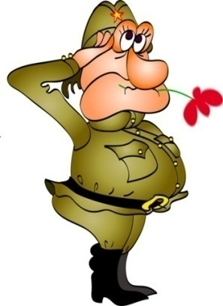
Цели: Воспитание учащихся в духе патриотизма и любви к Родине.
Задачи:
- Формирование навыков начальной военной подготовки, воспитание чувства патриотизма, товарищества, ответственности.
- Привлечение школьников к здоровому образу жизни, занятиям военно-прикладными видами спорта.
- Подготовка школьников к службе в Вооруженных Силах Российской Федерации.

Ход мероприятия

1 Ведущий: Здравствуйте! Здравствуйте! Здравствуйте!
Мы рады приветствовать всех, кто сегодня пришел в наш уютный спортивный зал, поболеть за своих «призывников». И вам необычно повезло. Только сегодня и только у нас, праздник военно-спортивный, посвященный «Дню защитника Отечества», а называется наш праздник «Один день из жизни солдат».
Сегодня появилась возможность увидеть юношей, обладающих силой, волей, выдержкой, терпением.
2 Ведущий: Итак, встречайте будущие призывники нашей школы.
(Звучит песня «Служить России», выход призывников)
1 Ведущий: Испокон веку русский солдат стоял на страже мира и покоя своего нарда, охраняя границы родной земли. Кому не известны сегодня великие события русской военной истории – Ледовое побоище, Куликовская битва, Полтава, Бородино, Битва под Москвой, Курская дуга!...
Россия гордится своими великими полководцами: Александром Суворовым, Михаилом Кутузовым, Георгием Жуковым, - принёсшими славу русскому оружию.
1 Ведущий: Сегодня в честной борьбе будут соревноваться наши будущие воины. Вступая добровольно в ряды бойцов, каждый должен помнить, что законы боевого братства – это не веселая игра, а кодекс чести, по которому во все времена жили и живут сейчас лучшие представителя сильного пола.
2 Ведущий: Равняйсь! Смирно! Здравствуйте!
По плечу победа смелым,
Ждет того большой успех,
Кто, не дрогнув, если нужно,
Вступит в бой один за всех.
Пусть жюри весь ход сраженья
Без промашки проследит.
Кто окажется дружнее,
Тот в бою и победит.

Представление членов жюри.
Председатель, он же главнокомандующий ___________________________
Генерал ________________________________________________________
Армейский писарь-секретарь ______________________________________

1 Ведущий: Сейчас мы выявим, насколько же наши защитники дружны и могут помочь в трудную минуту. Как говорится в пословице «Когда в товарищах согласия нет, на лад их дело не пойдет». И первое задание – самое простое.
2 Ведущий: 1 конкурс «Подъем»
Участники команды на время надевают военную форму.
«Тяжело в ученье – легко в бою», солдат всегда должен быть готов встать в строй по тревоге.
От каждой команды просим выйти по 3 человека. Сейчас наши молодцы продемонстрируют способность за считанные секунды облачиться в форму. Каждый по команде должен надеть гимнастерку, застегнув ее на все пуговицы и водрузить пилотку на голову. Время фиксируется секундомером.
1 Ведущий: 2 конкурс «Наряд по кухне»
Что такое наряд вне очереди? (Армейское взыскание – требование выполнить определенную работу).
В конкурсе участвует вся команда.
2 тарелки (3 участника) – разобрать крупу (макароны + рис, гречка + горох).
2 тарелки (2 участника) – почистить 2 картошки. Время фиксируется секундомером. 2 Ведущий: 3 конкурс «Полигон» (стрельба).
Нет солдату передышки, такова армейская жизнь!
Настоящий солдат должен уметь все. И стрелять и передвигаться по минному полю.
Этот конкурс состоит из четырех этапов:
1 этап – сборка и разборка автомата (мясорубка)
2 этап – метание гранат (надувной шарик; к нему прикреплена ручка из скотча)
3 этап – стрельба из пневматической винтовки. Стрельба производится из пневматической винтовки с дистанции 10 метров по мишени. Положение лежа (каждый из членов команды стреляет из пневматической винтовки; положение, лежа; 3 патрона).
Техника безопасности при стрельбе из пневматической винтовки:
- не направлять оружие в сторону людей;
- заряжать винтовку необходимо, направив ствол вниз.
За нарушение правил безопасности участник снимается с соревнований. Побеждает команда набравшая больше очков по сумме всех выстрелов.
Каждый участник производит по 3 зачетных выстрела.
4 этап – «минное поле». По полю рассыпается мелочь разного достоинства. Задача наших новобранцев собрать как можно больше «мин».
1 Ведущий:
Чтобы стать мужчиной - мало им родится,
Чтобы стать железом - мало быть рудой:
Ты должен переплавиться, разбиться,
И как руда, пожертвовать собой!
2 Ведущий: 4 конкурс «Санчасть» (повязки)
На полигоне всякое может случиться. Бывают ранения и травмы.
Задача – оказать помощь пострадавшему (открытый перелом голени) и перенос пострадавшего. 2 участника должны перенести третьего (раненого), любым способом.
Оценивается от 1 до 5 баллов с учётом:
- Правильная последовательность действий;
- Правильная дезинфекция, наложение повязки, шины, обезболивание.
- Правильная транспортировка пострадавшего (уровень раны и головы).
Участвует вся команда.
1 Ведущий: 5 конкурс
Вопросы для болельщиков:
1. Солдатские носки (портянки)
2. Весточка с гражданки (письмо)
3. Не бог, не царь, а ослушаться нельзя (командир)
4. Солдатский дом (казарма)
5. Днем обручем, а ночью змеёй (ремень)
6. Царица полей (пехота)
7. Под себя положу, под голову, и укрыться останется (шинель)
8. Работает на ключе (радист)
9. Геракл сделал их 12 (Подвиги)
10. Любит Родину (Патриот)
11. Песня, которую слушают стоя (Гимн)
12. Праздничное движение войск и военных (Парад)
13. В нее призывают и от нее косят (Армия)
14. Утренняя команда (Подъем)
15. Раскраска военной одежды (Камуфляж)
16. Браслеты для преступников (Наручники)
17. Доклад генералу (Раппорт)
18. Основной казак (Атаман)
19. Пулемет на конной тяге (Тачанка)
20. На плечах военного (Погоны)
21. Солдатский дом (Казарма)
22. Три взвода (Рота)
23. Гарнизонная площадь (Плац)
24. Главный на корабле (Капитан)
25. Рядовой по-морскому (Матрос)
26. Морской повар (Кок)
27. Состязание рыцарей (Турнир)
28. Бег под "Ура!" (Атака)
2 Ведущий 6 конкурс-эстафета «Марш-бросок»
Не для войны рождаются солдаты, а для того, чтобы не было войны!
Первый год
Марш-бросок
Я его никогда не забуду
И холодный песок,
И бревенчатый узкий настил через реку…
И травы по пояс,
И зябкая чудь
И стучит, словно поезд,
В грудь: «Не отставать! Не отставать! Не отставать!»
В конкурсе участвует вся команда. Преодоление полосы препятствий. По сигналу первый из команды передвигается по-пластунски до «окопа», передвигается по дорожке (скамейка), уварачивается от пуль (кувырок на мате), метает мяч в цель (в мишень) и бегом возвращается к команде и т. д. Выигрывает команда, набравшая большое количество очков по мишени и (+ скорость) команда, перебежавшая финишную линию, первой получает дополнительное очко.
1 Ведущий: 7 конкурс «Письмо домой»
По возвращении солдата с марш-броска наступает личное время солдата, его очень мало и распорядиться им нужно правильно.
И самое первое, что делает солдат, пишет письмо родным, маме.
Какие красивые слова в песне…
Письма нежные
Очень мне нужны
Я их выучу наизусть!...
2 Ведущий: И вам нужно написать за 3 мин письмо матери.
Руки морщинисты, волосы белые, Мама!
Много пережила, многое сделала, Мама!
Слово, как солнце, нас греет столетья, Мама!
Это надежда, это бессмертие Мама!
Первое слово сказал я простое: «Мама!»
В нем сокровенное все и святое Мама!
А. Ставба
Пока участники праздника пишут письмо матери, звучит музыка Д. Маликова, слова Т. Дашкевича «С днем рождения мама»
Жюри оценивает корреспонденцию каждого по 5-и бальной системе.

1 Ведущий: Немаловажно во время несения службы получать не только письма, но и посылки и бандероли. Каждой команде пришла посылка от матерей служащих в армии солдат.
Командиров просьба получить посылки (вручение).
Подведение итогов, награждение, призы.

2 Ведущий: Вот и подошел к концу наш праздник. Быть защитником Отечества, просто быть солдатом – это значит быть сильным, выносливым, ловким и честным. Готовьте себя к службе в Армии. Занимайтесь спортом, вырабатывайте в себе мужество, стойкость. Есть такая пословица: «Тяжело в учении, легко в бою», а солдатский долг – это нелегкая работа. И пусть на щитах наших воинов всегда будет девиз: «Честь и Родина превыше всего!»
Всем желаем счастья, мира, удачи в жизни!
Успехов вам.

Приложение

«Подъем»

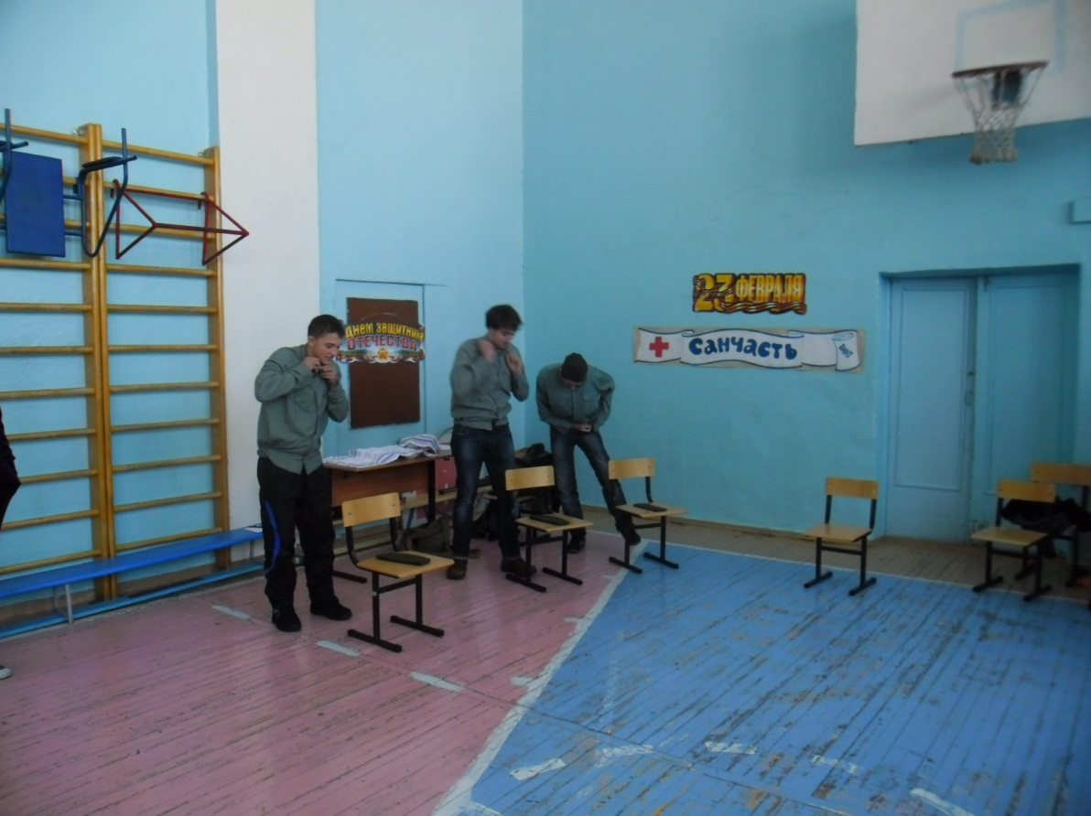

«Наряд по кухне»

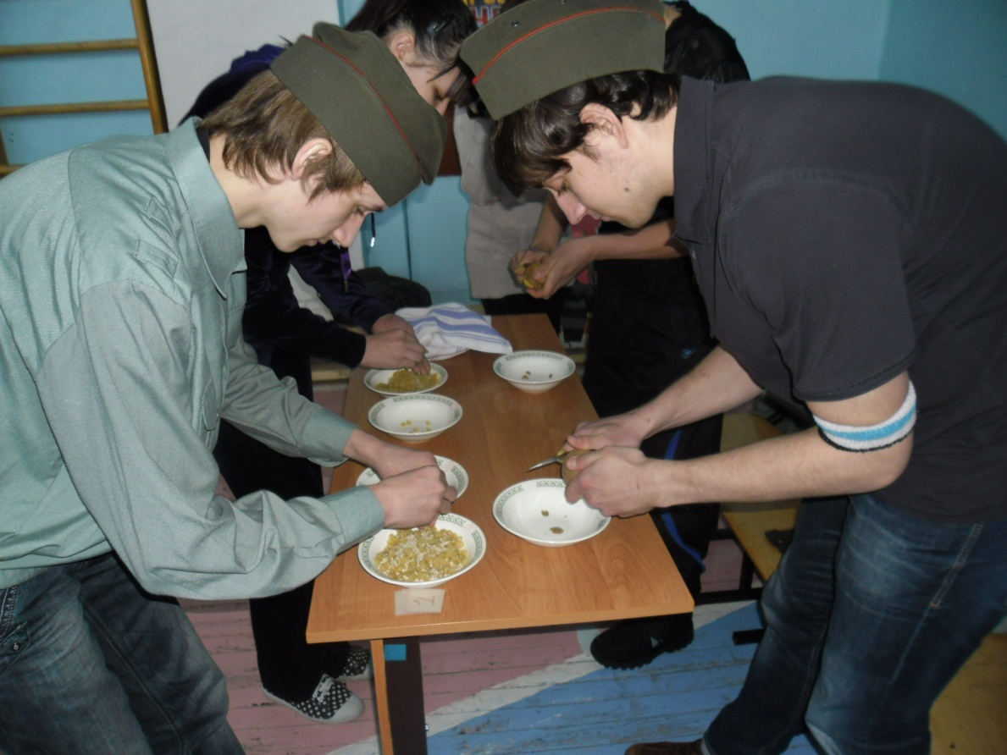
Работа жюри

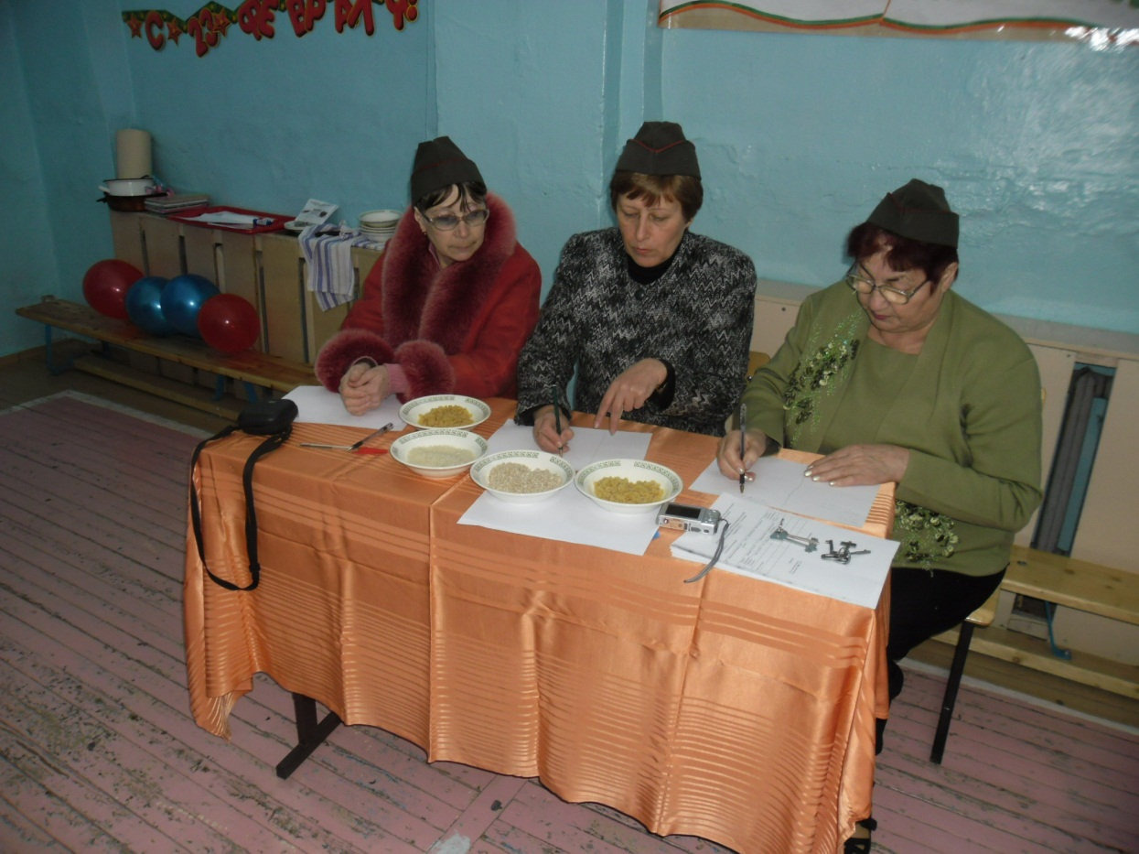

«Разборка-сборка автомата (мясорубки)»

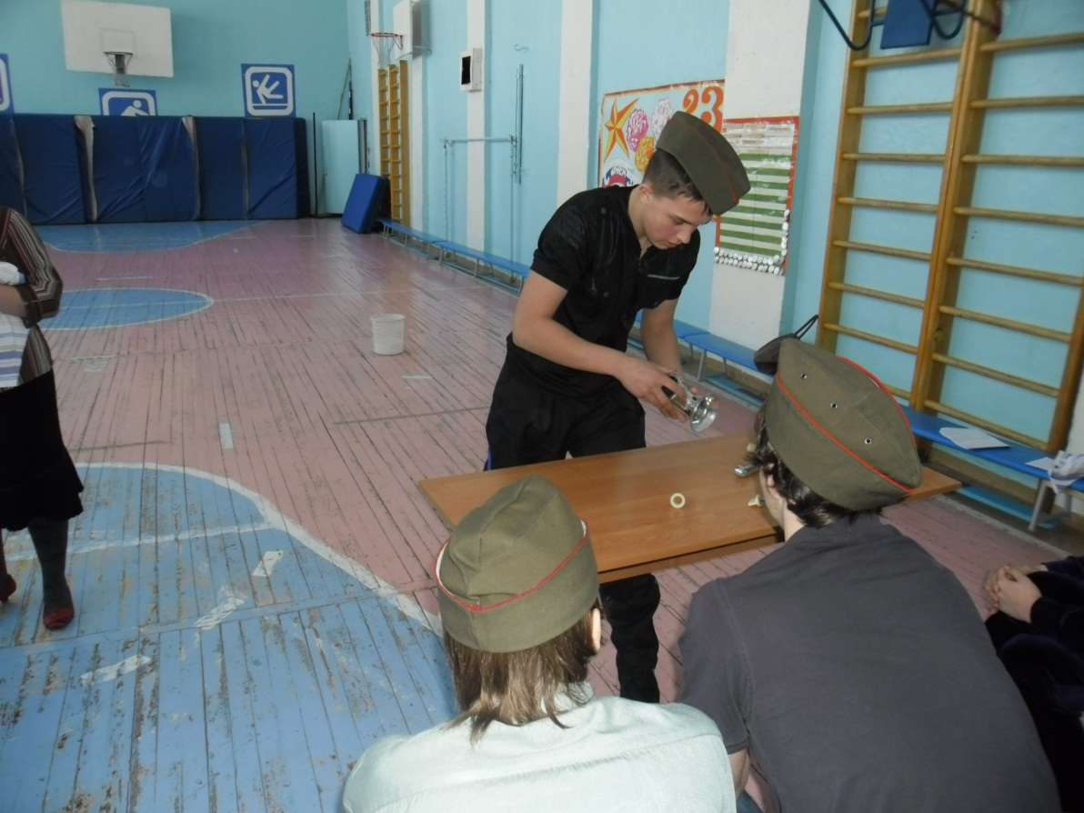

«Полигон»

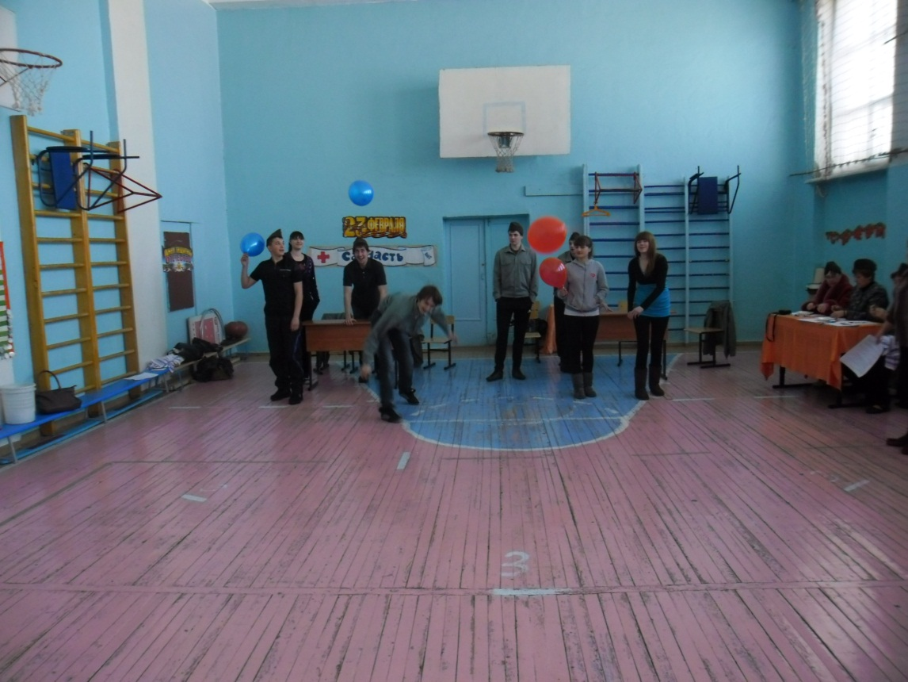

«Полигон»

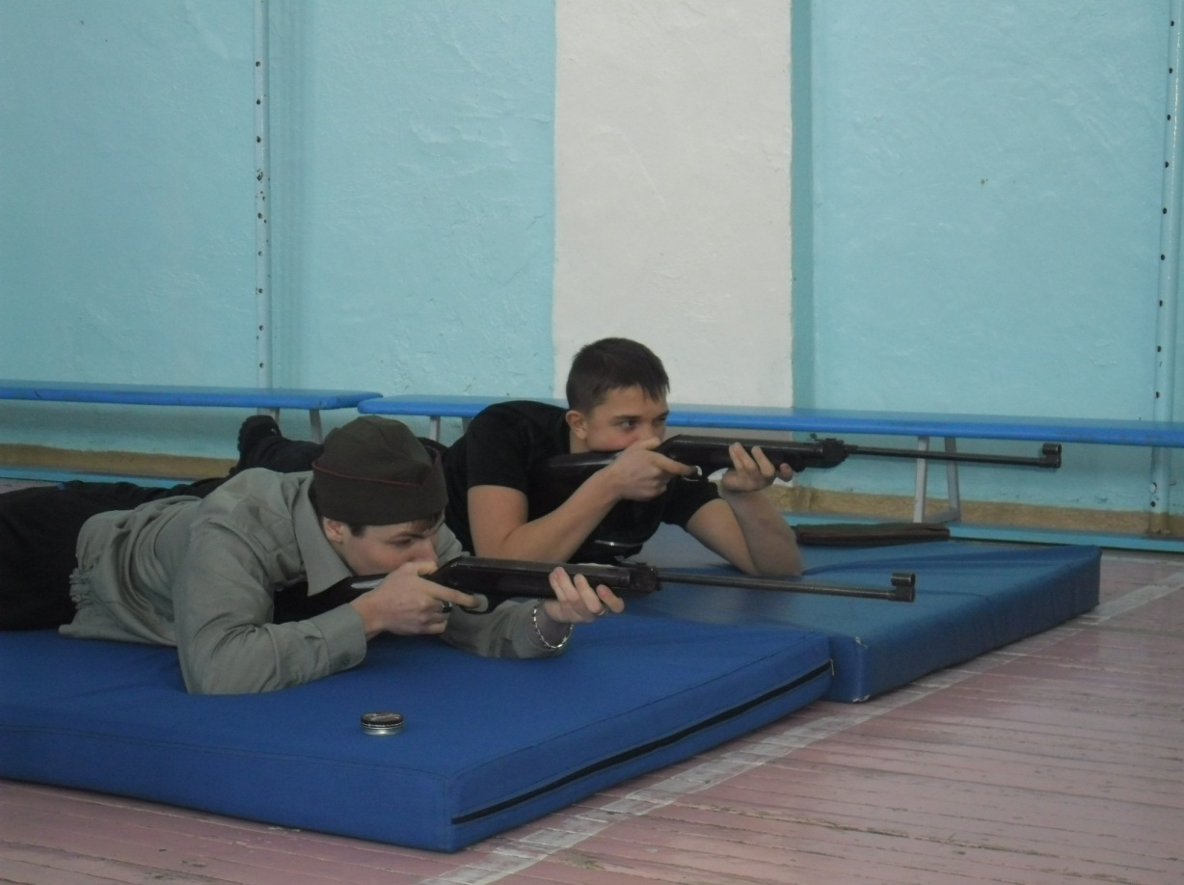

«Санчасть»

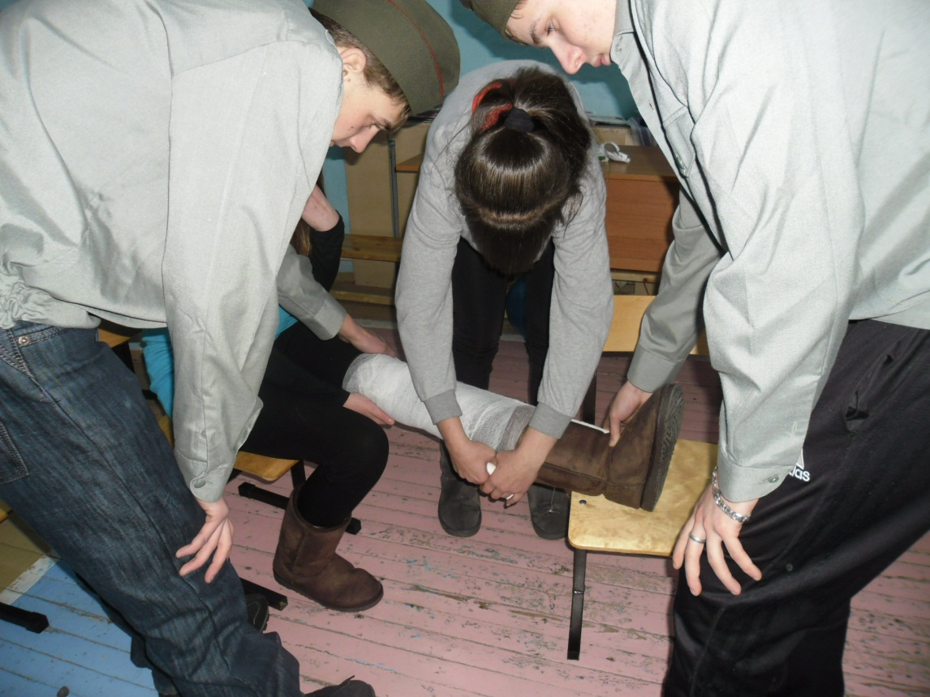

«Санчасть»

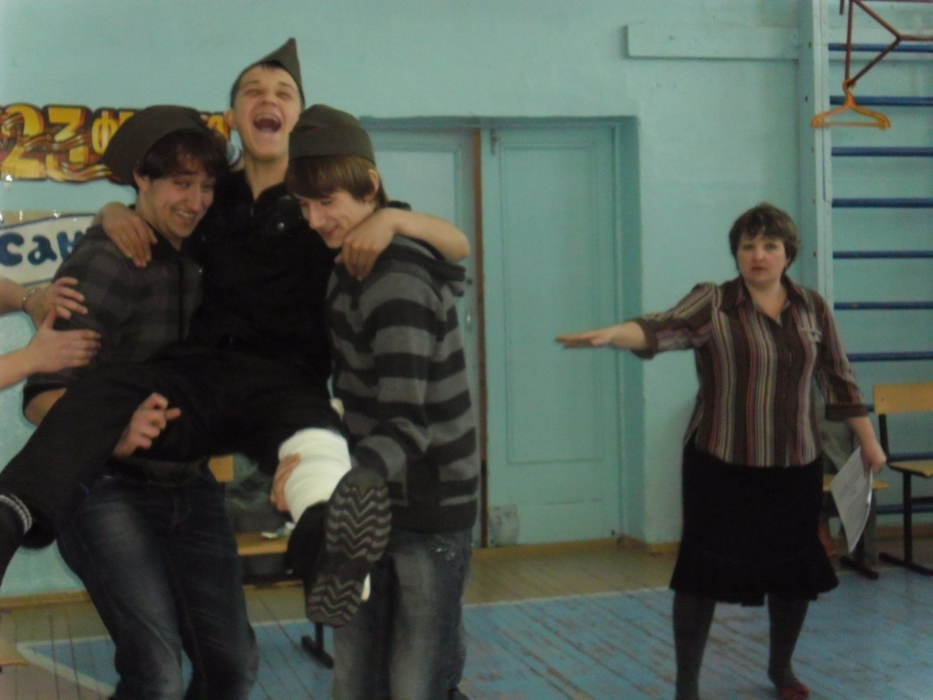

«Марш-бросок»

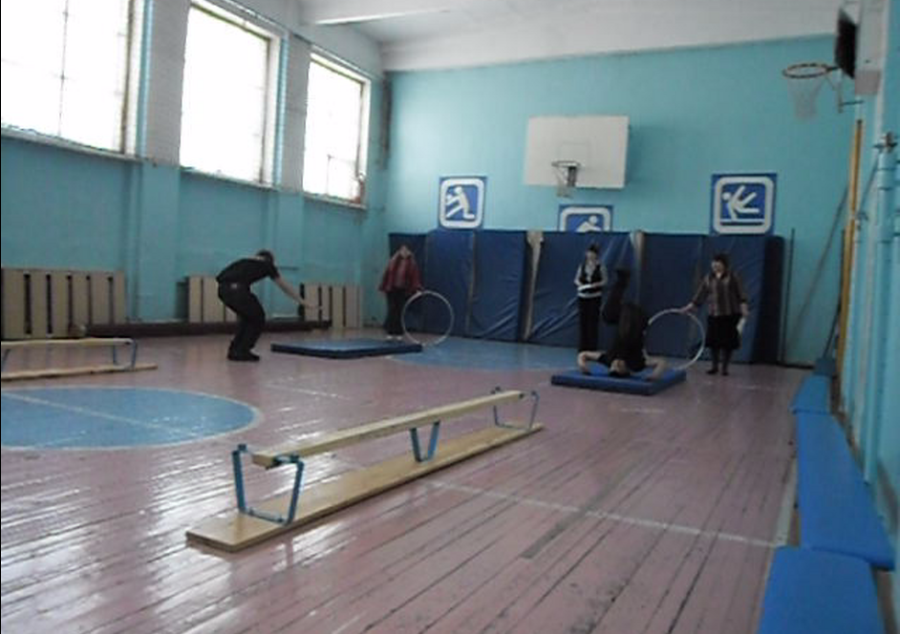

«Марш-бросок»



